NAČINI PREHRANJEVANJA - NPH
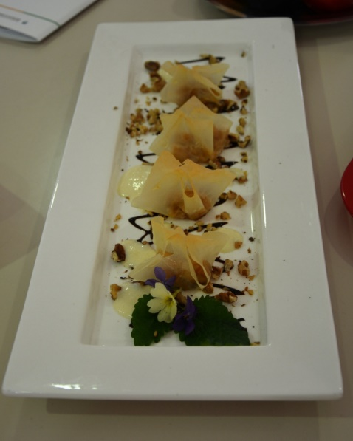
Učiteljica: Petra Ušaj
Predmet se izvaja večinoma v blok urah, predvsem pri izvedbi praktičnih vaj v skupnem obsegu 35 ur letno.
Pouk temelji na praktičnih vajah - pripravi hrane.

Cilji predmeta
Učenci:
• razvijajo sposobnosti uporabe, povezovanja in tvornega mišljenja za
preudarno odločanje o lastni prehrani predvsem v smislu zagotavljanja zdravja;
• spoznavajo pomembnost zdrave prehrane, obravnavajo načine prehranjevanja in prehrano v različnih starostnih obdobjih življenja in v posebnih razmerah;
• nadgrajujejo vsebine, ki so jih pridobili pri rednem predmetu Gospodinjstvo;
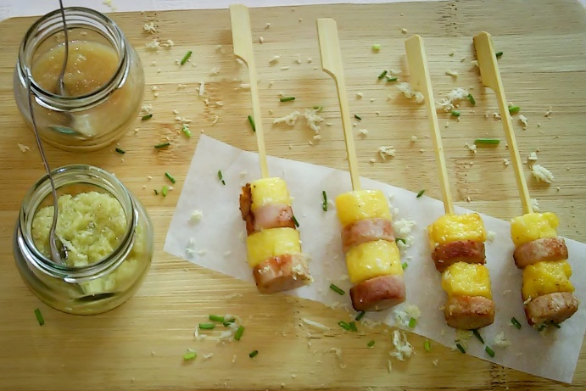
• poglabljajo znanja, predvsem v smislu usmerjanja v nadaljnje šolanje na agroživilskih, gostinsko-turističnih in zdravstvenih šolah;
• razvijajo individualno ustvarjalnost.

Vsebine:
• stanje prehranjenosti v povezavi z zdravjem,
• slovenske narodne jedi,
• drugačni načini prehranjevanja (vegetarijanstvo, bio-prehrana, makrobiotika),
• prehrana v različnih starostnih obdobjih (dojenček, mali otrok, šolar, odrasli, starejši, športniki, nosečnice),
• načrtovanje prehrane v družini in
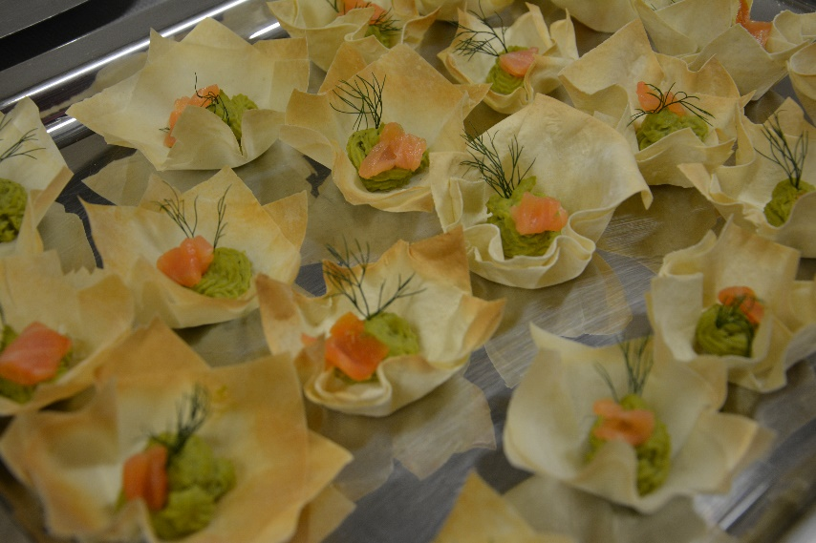
• prehrana v posebnih razmerah.

